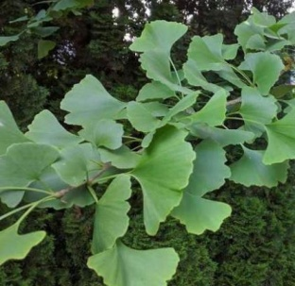 | páfrány-fenyő | Serkenti a véráramlást az agyban, így javul az agy sejtjeinek ellátása tápanyagokkal, energiával, ami jobb memóriát, nagyobb éberséget eredményez. | 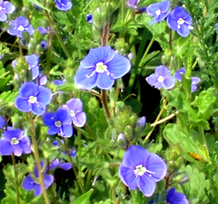 | ösztörűs veronika | Teája javítja az agyi vérkeringést, ezért memóriazavar, valamint szédülés, fülzúgás esetén is alkalmazható.
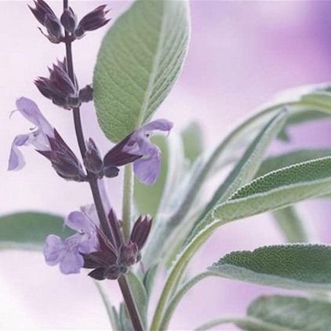 | zsálya | Teája segíti a koncentrálóképességet, javítja a hosszú távú memóriát. | 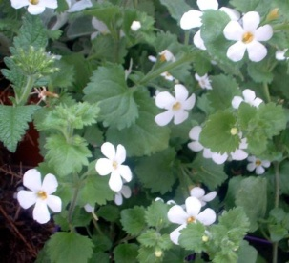 | kislevelű bakopa | Teája véd a felejtéstől, hatóanyagai fokozzák a tanuláskészséget, a tanulás sebességét.
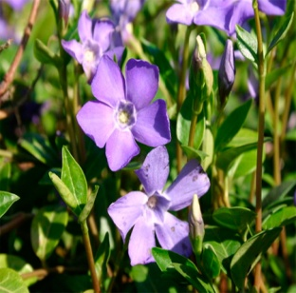 | télizöld meténg | Segíti az agysejtek oxigén- és glukóz-felvételét. | 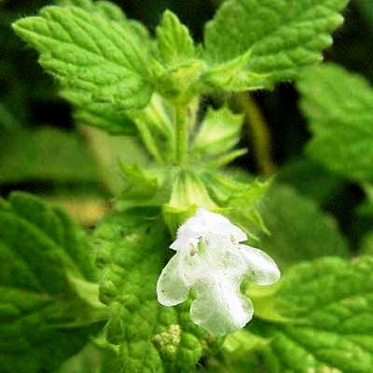 | citromfű | Teája segíti a koncentrálóképességet.
Hármas memória
1. Az emlékezés és felejtés virágai című cikk olvasása, memóriafejlesztő növények kigyűjtése
2. Kép-név és hatása párosítás; ösztörűs veronika nem szerepel a szövegben, de hasonló hatása van, mint a többinek
- memória lapot laminálás után feldaraboljuk; a folyóirat és az internet segítségével hármas csoportokat keresünk; hagyományos memóriaként is játszható

